ამოცანა 1
წარმოიდგინეთ ქვეყანა, რომელიც აწარმოებს მხოლოდ პურს და ავტომობილებს. გაქვთ შემდეგი ინფორმაცია:

 | წელი |  | წელი
 | 2000 |  | 2010
პროდუქცია | რაოდენობა | ფასი | რაოდენობა | ფასი
პური | 500 000 | 10$ | 400 000 | 20$
ავტომობილი | 100 | 50 000$ | 120 | 60 000$

- 2000 წელი ჩათვალეთ საბაზისო წლად და დათვალეთ შემდეგი მაჩვენებლები: ნომინალური მშპ 2000 და 2010 წლებში, რეალური მშპ 2000 და 2010 წლებში, მშპ–ს დეფლატორი 2000 და 2010 წლებში

- რამდენი პროცენტით გაიზარდა ქვეყნის ეკონომიკა 2000–2010 წლებში?

- რამდენი პროცენტით გაიზარდა ფასების საშუალო დონე 2000–2010 წლებში? შეგიძლიათ თუ არა დათვალოთ ინფლაციის საშუალო წლიური ზრდის ტემპი? როგორ?

ამოცანა 2
ები მოიხმარს მხოლოდ ვაშლებს. პირველ წელს, წითელი ვაშლები ღირდა 1$, ხოლო მწვანე ვაშლები ღირდა 2$. ებიმ მოიხმარა 10 წითელი ვაშლი. მეორე წელს, წითელი ვაშლის ფასი გახდა 2$, ხოლო მწვანე ვაშლის ფასი გახდა 1$ და ებიმ მოიხმარა მხოლოდ მწვანე ვაშლები.

- დათვალეთ სამომხმარებლო ფასების ინდექსი ორივე წლისთვის. ჩათვალეთ, რომ პირველი წელი არის საბაზისო და სამომხმარებლო კალათად აიღეთ პირველი წლის მოხმარება. აჩვენეთ გათვლები.

- რა იყო ინფლაციის ზრდის ტემპი მეორე წელს პირველ წელთან შედარებით? აჩვენეთ გათვლები.

- რეალურად გაიზარდა თუ არა ცხოვრების ხარჯები ებისთვის, დათვალეთ ების ნომინალური სამომხმარებლო კალათის ხარჯები ორივე წელს? შეადარეთ თქვენი პასუხი (ბ)–ში მიღებულ პასუხს და მიუთითეთ პრობლემაზე რომელიც ახასიათებს სამომხმარებლო ფასების ინდექსით დათვლილ ინფლაციას.

ამოცანა 3
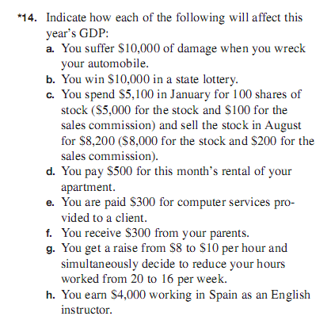

ამოცანა 4
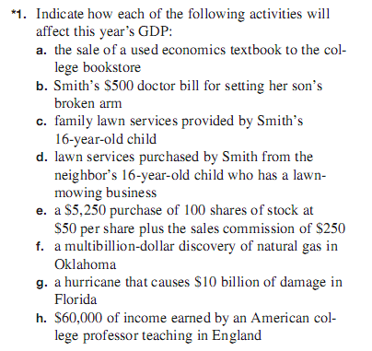

ამოცანა 5
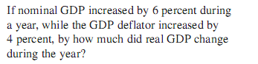

ამოცანა 6
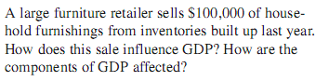

ამოცანა 7
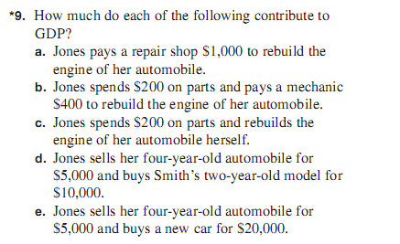

ამოცანა 8
